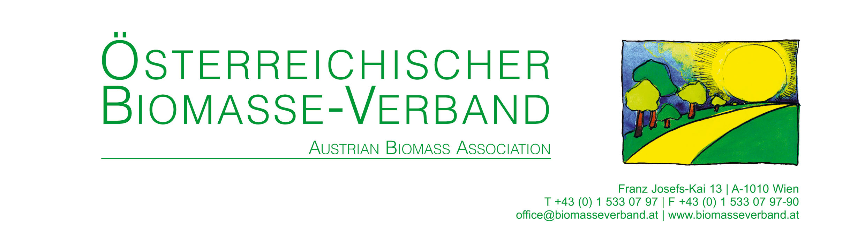

Februar, 2020
Landesförderung Biomasseheizsysteme + Solar Steiermark
Der CALL zu den Ökoförderungen für Kessel- und Pumpentausch sowie solarthermische Anlagen wurde erfolgreich beendet.
Die neuen Förderungsbestimmungen werden derzeit überarbeitet und mit den zu erwartenden Bundesförderungen abgestimmt. Die überarbeiteten Förderungen werden spätestens mit 1. Juni 2020 wirksam werden. Um eine Förderkontinuität zu gewährleisten, hat sich das Land Steiermark entschlossen, Registrierungen für die neuen Förderungen auch rückwirkend ab dem 1. März 2020 zu berücksichtigen. Damit ist gewährleistet, dass auch förderbare Rechnungen für Maßnahmen, die ab dem 1. März 2020 gesetzt werden, eingereicht werden können.
Details unter: http://www.wohnbau.steiermark.at/Ökoförderung

Listen der Förderungsfähigen Biomassekessel:
https://www.wohnbau.steiermark.at/cms/dokumente/12600582_113383975/62edfc91/RL_2018%202019_Biom%20_Heizungen_2019%20Liste%20f%C3%BCr%20Homepage%20Q4.pdf

Zeitlicher Rahmen für noch laufende Förderaktionen

Die Förderaktion Fernwärmeanschluss ist gültig bis 30.06.2020

Fernwärmeanschlüsse
Das Land Steiermark gewährt für sein Gebiet gemeinsam mit den steirischen Fern-/NahwärmenetzversorgerInnen (im Großraum Graz gemäß § 2 Stmk. Luftreinhalteverordnung 2011auch gemeinsam mit den steirischen FerngasversorgerInnen) als Maßnahme zur Reduktion gesundheitsschädlicher Emissionen aus dem Hausbrand durch den Umstieg auf schadstoffarme Raumheizsysteme, einmalige nicht rückzahlbare Zuschüsse für Anschlüsse an Fern-und
Nahwärmenetze.

Alle Informationen dazu finden Sie im Informationsblatt unter:
:FernwärmeanschlussPDF:

Allgemeine Voraussetzungen (AUSZUG)

Für dieselbe Anlage dürfen keine weiteren Förde-rungen durch andere Landesdienststellen in An-spruch genommen werden. Es müssen entsprechende Vereinbarungen der jeweiligen NetzversorgerInnenmit dem Land Stei-ermarkzur gemeinsamen Förderung bestehen. Diesbezüglich ist im Bedarfsfall an die jeweiligen NetzversorgerInnen eine Anfrage zu richten. Bei Anschlüssen an Fern-/Nahwärmenetze müssen diese ganz oder teilweise (zumindest 80%) auf Energie aus erneuerbaren Quellen oder aus hocheffizienten Kraft-Wärme-Kopplungsanlagen im Sinne der Richtlinie 2012/27/EU über die Förderung einer am Nutzwärmebedarf orientierten Kraft-Wärme-Kopplung im Energiebinnenmarkt beruhen oder aus Energie aus sonstiger Ab-wärme stammen, die andernfalls ungenutzt bleibt. Im Großraum Graz sind Ferngasanschlüsse nur förderungsfähig, wenn Anschlüsse an Fern-/Nah-wärmenetze nicht möglich sind.
Mit Bezug der Wärmeversorgung (Inbetrieb-nahme-Zeitpunkt) und Inanspruchnahme dieser Förderung ist eine Bindefrist mit den NetzversorgerInnen von drei Jahren (Fernwärmebezug aus dem Netz bzw. Nutzung des Ferngas-Transport-leitungssystems) zu vereinbaren. Alle zivilrechtlichen Erfordernisse, wie z.B. Zustimmungserklärungen Dritter zur Errichtung der Anlage, müssen erfüllt sein. Der Inbetriebnahme-Zeitpunkt von Anschlüssen für die rechtsverbindliche Inanspruchnahme der Förderung muss zwischen dem 01.01.2018und30.06.2020 liegen.

Förderungssätze Umstellung auf Fern-/Nahwärme
Anzahl Wohneinheiten | Förderungen Land max. | Förderungen NetzversorgerIn max. | Summe Förderungen max.
 | Je Eigenheim bzw. je Wohneinheit
Eigenheim Ein und Zweifamilienwohnhaus | € 600,- | € 600,- | € 1200,-
Mehrfamilienwohnhausmit 3 bis 4 WE | € 300,- | € 300,- | € 600,-
Mehrfamilienwohnhausmit 5 bis max. 20WE | € 250 ,- | € 250,- | € 500,-

Mehrfamilienwohnhaus ab 21 WE | € 150,- | 150,- | € 300,-

Förderungssatz Neubauten
Anzahl Wohneinheiten | Förderung Land max. | Förderungen NetzversorgerIn max. | Summe Förderungen
Eigenheim (Ein- und Zweifamilienhäuser) | € 600,- | € 600,- | € 1200,-

Förderungssätze Umstellung auf Erdgas, Naturgas (nur Großräum Graz)
Anzahl Wohneinheiten | Förderung Land max. | Förderung NetzversorgerIn max. | Summe Förderungen max.
 | Je Eigenheim bzw. je Wohneinheit
Eigenheim (Ein- und Zweifamilienwohnhaus) | € 400,- | € 600,- | € 1000,-
Mehrfamilienwohnhaus mit 3 bis 4 WE | € 200,- | € 300,- | € 500,-
Mehrfamilienwohnhaus mit 5 bis max. 20 WE | € 150,- | € 225,- | € 375,-
Mehrfamilienwohnhaus ab 21 WE | € 100,- | € 150,- | € 250,-

Detaillierte Informationen
Amt der Steiermärkischen Landesregierung
Abteilung 15, FA Energie und Wohnbau, Ökoförderungen
Landhausgasse 7
8010 Graz
Telefon: +43 316/877 -3414 oder -2155
E-Mail: umweltlandesfonds@stmk.gv.at

